**主催：堀内工務店 協賛：ラフィーヌ財務総研**

***場所　堀内工務店　モデルハウス***

**閲覧注意！！**

**住宅ローンを既に組まれている**

**方は絶対に見ないで下さい！**

**ショッキングな内容です！！**

***日時　　12/２（日）***

*１３：３０〜受付*

*１４：００〜開催*

***先着１０名様！参加無料！***

***日本各地で満員御礼！住宅購入の常識をひっくり返すセミナー開催*！！**

**もしも…３LDKのオシャレな住宅が１０００万円代（税込み）で建てられるとしたら…**

**そのオシャレな住宅が太陽光発電搭載でオールLED電球の、話題のスマートハウスだったら…**

**そのお家を建てるとフラット３５S（住宅ローン）対応住宅となり、金利優遇が受けられるとしたら…**

**そのローンは日本で実質一番有利な住宅ローンで一切のリスクが無い全期間固定金利だったとしたら…**

**そのローンが太陽光発電により、月々の支払いが更に２万円安くなったとしたら…**

**そのローンも組み方によって７００万円以上の差が出て来るとしたら…**

**他社の営業マンはそういう事も知らずに、年収だけでお客様を判断しているとしたら…**

**住宅業界の全ての仕組みが分かり、お家を建てた後、今よりももっともっと豊かな生活が出来るとしたら…**

**あなたは、どう思いますか？この話、聞いてみますか？**

**▶▶▶▶▶▶▶▶▶▶▶▶▶▶▶▶▶▶▶▶▶▶▶▶▶▶▶▶聞いてみたいと思って頂けた方、裏面の申込フォームよりお申し込み下さい。**

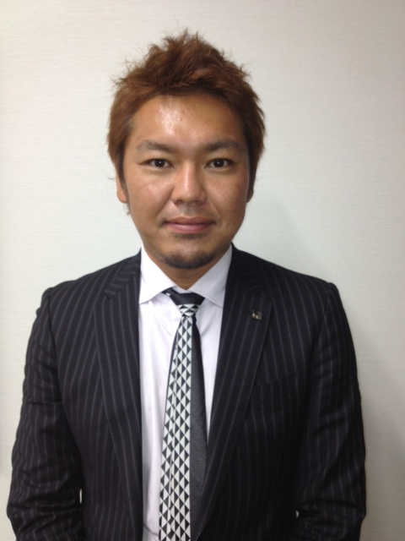

セミナー申込専用連絡先　FAX：0269-26-5２６７　　メール：ｈｏｍｅ@fukufukuya.jp

**お名前　　　　　　　　　　　　　　　　　　　　　　　　　　参加人数　　　　名（内お子様　　　名）**

**ご住所**

**電話番号　　　　　　　　　　　　　　メールアドレス**

**上記の項目をお書き頂き、0269-26-5267までFAXして下さい。メールでも受け付けています。**

セミナー講師プロフィール

山本航聡（やまもと　こうそう）氏

資金計画アドバイザー

株式会社ラフィーヌ財務総研

コンサルティング事業部 部長

三重県伊勢市出身。学校卒業後、９年間、

地元住宅会社にてマイホームアドバイザー

として年間40組以上のお客様に住宅建築

を提案。これまで３００棟以上のマイホーム

建築に携わる。

2011年4月に、株式会社ラフィーヌ財務総研代表の鬼定と出会い、「人生最大の買い物は住宅ローンである」という考え方に共鳴。住宅ローンの大切さをより多くの住宅取得者に伝えるべく、同年10月に９年務めた住宅会社を退社。

翌11月より、全国のビルダー／工務店に対して、お客様への正しい住宅ローン提案の在り方を指導する傍ら、これから家づくりを始める全国の個人顧客に対しても、住宅ローン選びの大切さ、年金問題と住宅取得の関係性などを、セミナーを通して指導している。

表面の内容は、今までの住宅業界の常識には無い内容ばかりです。正しい情報を掴むのが難しいこの時代では、この様な正しい話を聞く事が出来るのは更に稀です。嘘、偽りは一切ございません。少しでも「ピン」ときたら、是非ご参加下さい。**私たち、堀内工務店が住宅業界の常識を打ち破ります！**

**名称　　緊急報告！今絶対に聞いておかないと損する家作りの話**

**〜何十年と変わらない住宅業界の常識を一変する〜**

**日時　　平成２４年１２月２日（日）**

**開場受付１３：３０〜　講演開始１４：００〜　講演終了１６：００**

**場所　　長野県中野市片塩２９０**

**モデルハウス１F**

**定員　　５組（１０名様）**

　　　　　　　定員になり次第、予告無く締め切る場合がございます。

主催　　堀内工務店

住所　　長野県中野市片塩２９０

電話　　０２６９−２６−５８４２　担当：堀内

山本航聡（やまもと　こうそう）

資金計画アドバイザー　株式会社ラフィーヌ財務総研 コンサルティング事業部 部長

三重県伊勢市出身。学校卒業後、９年間、地元住宅会社にてマイホームアドバイザーとして年間40組以上のお客様に住宅建築を提案。これまで３００棟以上のマイホーム建築に携わる。

2011年4月に、株式会社ラフィーヌ財務総研代表の鬼定と出会い、「人生最大の買い物は住宅ローンである」という考え方に共鳴。住宅ローンの大切さをより多くの住宅取得者に伝えるべく、同年10月に９年務めた住宅会社を退社。

翌11月より、全国のビルダー／工務店に対して、お客様への正しい住宅ローン提案の在り方を指導する傍ら、これから家づくりを始める全国の個人顧客に対しても、住宅ローン選びの大切さ、年金問題と住宅取得の関係性などを、セミナーを通して指導している。